1 UML диаграммы

UML (с английского аббревиатура расшифровывается как UnifiedModelingLanguage — унифицированный язык моделирования) — это способ наглядно описать архитектуру, проектирование и реализацию комплексных программных систем.

Диаграмма прецедентов (диаграмма вариантов использования) -диаграмма, отражающая отношения между актёрами и прецедентами и являющаяся составной частью модели прецедентов, позволяющей описать систему на концептуальном уровне.

Диаграмма прецедентов представлена на рисунке 1.

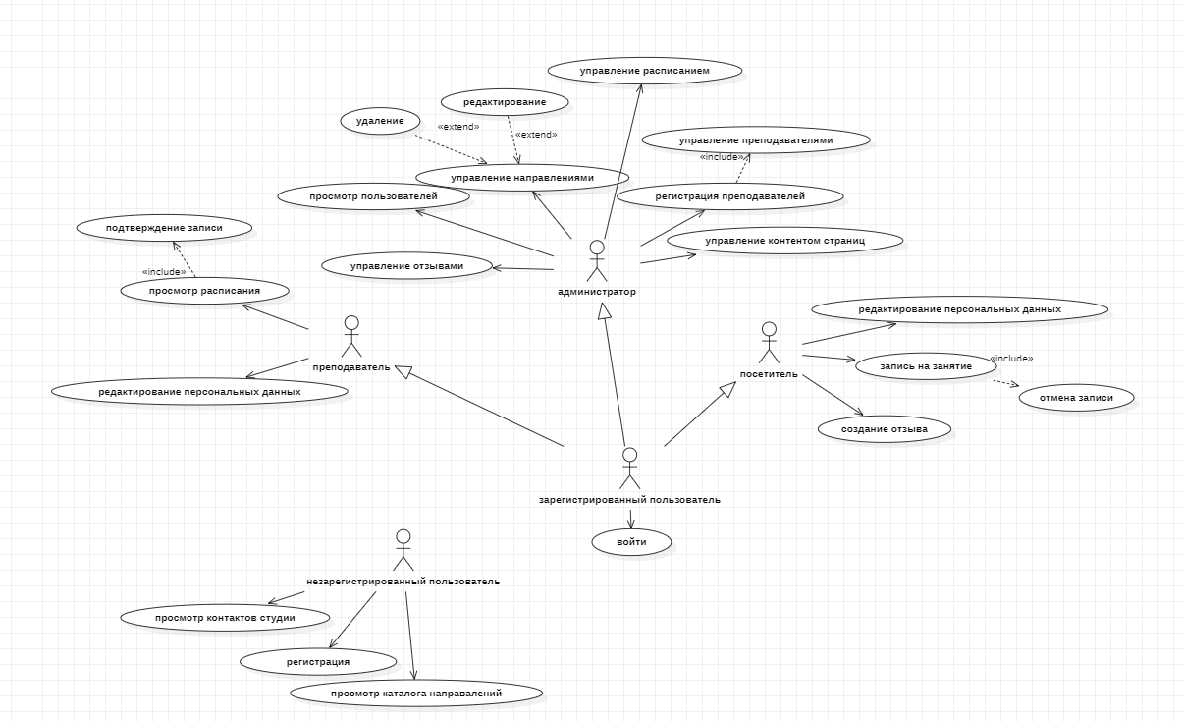

Рисунок 1 — Диаграмма прецедентов

2 Описание структуры базы данных

Схема отношений базы данных представлена на рисунке 2.

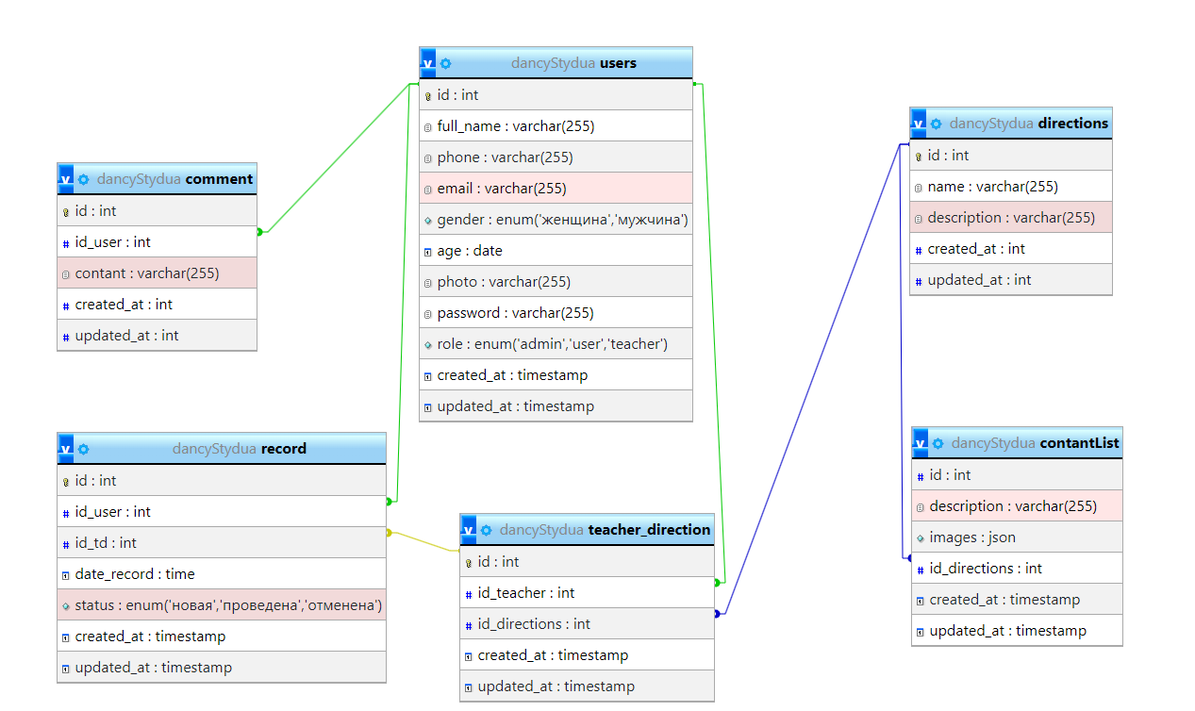

Рисунок 2 – Схема отношений базы данных

Структура таблицы users представлена в таблице 2.1.

Таблица 2.1. - Users(Пользователи)

|  |  |  |  |
| --- | --- | --- | --- |
| Содержание поля | Имя поля | Тип, длина | Примечания |
| Код пользователя | Id | INTEGER(4) | Первичный ключ, уникальное значение |
| Почта пользователя | email | VARCHAR(255) | Обязательное поле, уникальное значение |
| ФИО | Full_ame | VARCHAR(255) | Обязательное поле |
| Телефон | phone | VARCHAR(255) | Обязательное поле |
| Пол | gender | ENUM(женщина, мужчина) | Обязательное поле |
| Возраст | age | Date | Обязательное поле |
| Фото | photo | VARCHAR(255) | NULL |
| Пароль | password | VARCHAR(255) | Обязательное поле |
| Роль | role | ENUM(admin, user,teacher) | Обязательное поле |

Структура таблицы directions представлена в таблице 2.2.

Таблица 2.2 - Directions (Направления)

|  |  |  |  |
| --- | --- | --- | --- |
| Содержание поля | Имя поля | Тип, длина | Примечания |
| Код направления | Id | INTEGER(4) | Первичный ключ,  уникальное значение |
| Название | name | VARCHAR(255) | Обязательное поле |
| Описание | description | VARCHAR(255) | Обязательное поле |

Структура таблицы contantList представлена в таблице 2.3.

Таблица записей 2.3- contantList (Контент направления)

|  |  |  |  |
| --- | --- | --- | --- |
| Содержание поля | Имя поля | Тип, длина | Примечания |
| Код | Id | INTEGER(4) | Первичный ключ, уникальное значение |
| Описание | description | VARCHAR(255) | Обязательное поле |
| Изображения | images | JSON | Обязательное поле |
| Код направления | Id_directions | INTEGER(4) | Внешний ключ (к Directions) |

Структура таблицы record представлена в таблице 2.4.

Таблица 2.4 – Record(запись)

|  |  |  |  |
| --- | --- | --- | --- |
| Содержание поля | Имя поля | Тип, длина | Примечания |
| Код записи | Id_record | INTEGER(4) | первичный ключ, уникальное значение |
| Код пользователя | Id_user | INTEGER(4) | Внешний ключ (к Users) |
| Код_направления преподавателя | Id_td | INTEGER(4) | Внешний ключ (к teacher_direction) |
| Дата записи | Date_record | TIME | Обязательное поле |
| Статус | status | ENUM(новая, проведена, отменена) | Обязательное поле |

Структура таблицы comment представлена в таблице 2.5.

Таблица 2.5-Comment(отзывы)

|  |  |  |  |
| --- | --- | --- | --- |
| Содержание поля | Имя поля | Тип, длина | Примечания |
| Код отзыва | id | INTEGER(4) | Первичный ключ,уникальное значение |

|  |  |  |  |
| --- | --- | --- | --- |
| 1 | 2 | 3 | 4 |
| Код пользователя | Id_user | INTEGER(4) | Внешний ключ (к Users) |
| Описание | contant | VARCHAR(255) | Обязательное поле |

Структура таблицы teacher_direction представлена в таблице 1.7.6.

Таблица 1.7.6- Teacher_direction (Направления преподавателей)

|  |  |  |  |
| --- | --- | --- | --- |
| Содержание поля | Имя поля | Тип, длина | Примечания |
| Код | id | INTEGER(4) | Первичный ключ,уникальное значение |
| Код_преподавателя | Id_teacher | INTEGER(4) | Внешний ключ (к Users) |
| Код направления | id_direction | INTEGER(4) | Внешний ключ (к directions) |